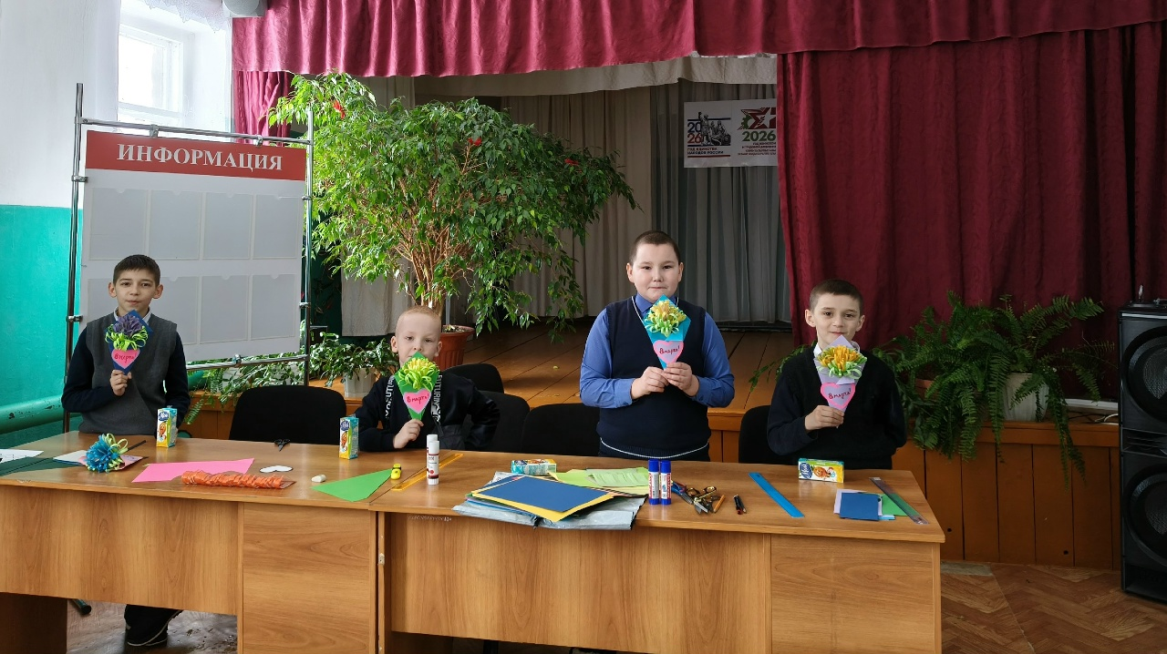
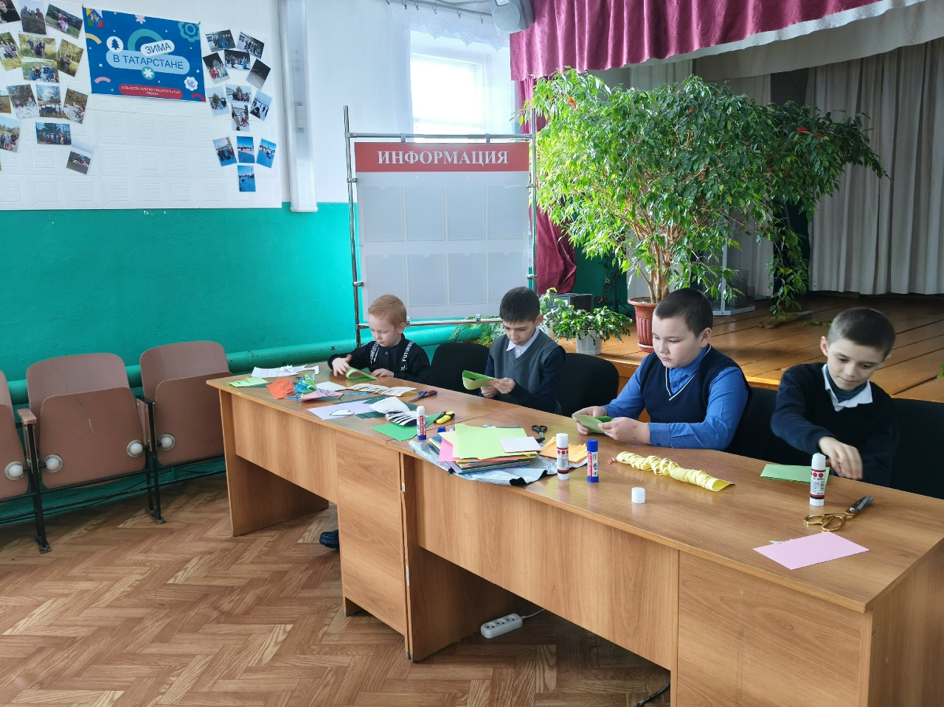
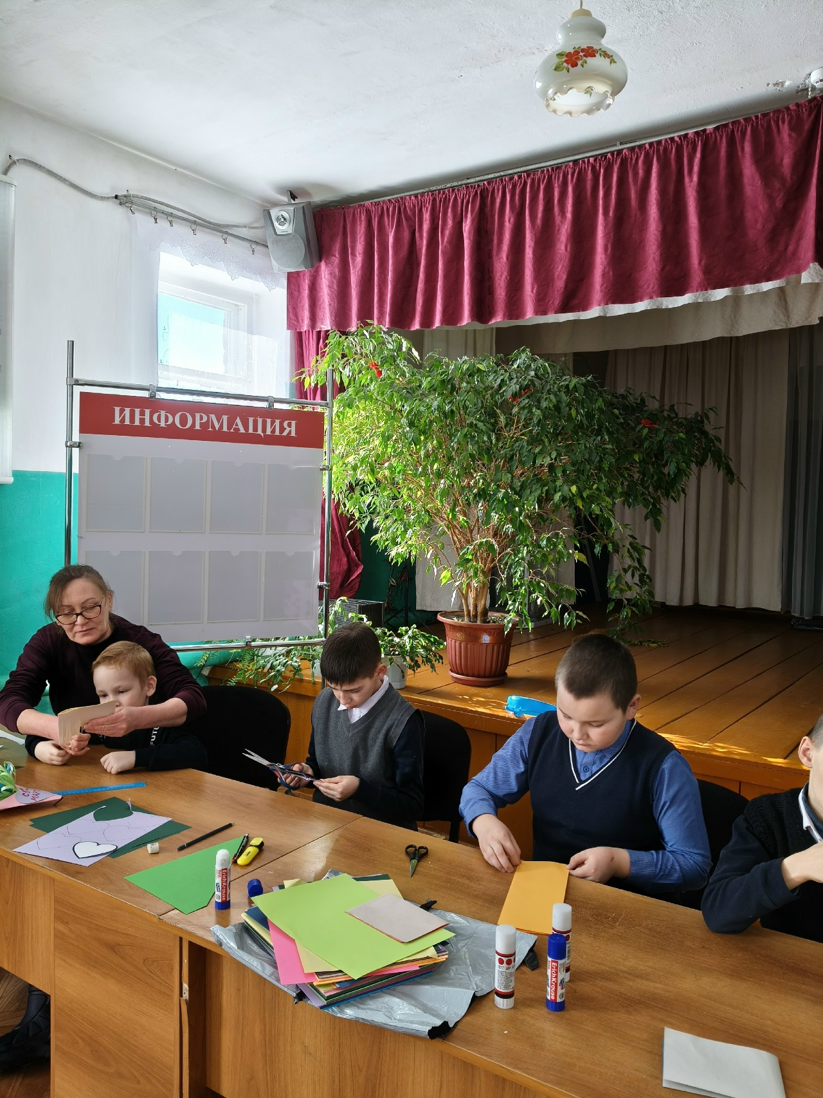
В преддверии праздника - 8 марта Верхне-Матакский СК совместно с учениками начальной школы провели мастер - класс "Подарок для мамы".Мы работали: с линейкой, карандашом, ножницами, цветной бумагой и с клеем. Вспомнили правила безопасной работы с ножницами.
Мальчишки с удовольствием мастерили подарок. Во время творческой работы дети общались и рассказывали про своих мам: какая у них профессия, какие они любимые, ласковые и добрые.
В ходе мастер - класса ребята научились проявлять фантазию, выражать эмоции и радоваться результату своего труда. Нет ничего дороже подарка, сделанного явоими руками! Значит мамы в день праздника, будут приятно удивлены, а ребята с радостью будут дарить подарки, которые сделали сами.

